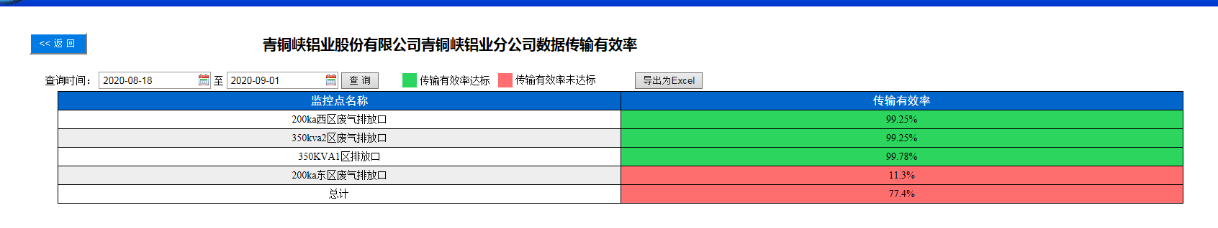

**吴忠市青铜峡铝业股份有限公司青铜峡铝业分公司上周部队演习，断网平台数据缺失，目前，已经补传了数据，也已交换至部里，麻烦重新计算8月18日至今传输有效率。**

**640300000053 青铜峡铝业股份有限公司青铜峡铝业分公司**